**Projekt architektury proponowanego rozwiązania**

*Przedmiot: Wzorce projektowe i architektura aplikacji*

autor: **Jakub Kuśnierz**

Celem projektu jest wykonanie gry symulacyjnej opierającej się na bardzo trywialnych założeniach logicznych w której użytkownik będzie ustawiał skład drużyny piłkarskiej, a następnie zostanie zasymulowany mecz przeciwko drużynie prowadzonej przez komputer.

Projekt zostanie wykonany w technologii Java 8. Efekty graficzne zostaną stworzone w JavaFX. W aplikacji zostanie wykorzystany wzorzec architektoniczny MVC (Model-View-Controller).  W projekcie nie zostanie wykorzystana baza danych, do każdej symulacji zostaną wygenerowane nowe dane.

**Planowany przebieg gry:**

1. Wylosowanie taktyki (z 7 dostępnych) oraz poziomu siły graczy (5 poziomów) dla drużyny komputera
2. Utworzenie zawodników dla drużyny komputera

*Przykład ustalania siły graczy: jeżeli poziom siły „średni” ma określoną siłę na 50 punktów w 100 stopniowej skali, to siła zawodnika z tego poziomu będzie mieściła się w przedziale 30-70 punktów (50pkt +/- 20pkt). Dzięki temu siła zawodników w drużynie jest zbalansowana wokół danego poziomu, ale dla każdego zawodnika jest indywidualna.*

1. Wylosowanie poziomu siły graczy dla drużyny gracza, utworzenie zawodników bez przypisanej pozycji na boisku
2. Ustawienie zawodników przez gracza w wybranej przez siebie taktyce, przypisanie do graczy wybranej pozycji.

*Zadaniem gracza jest takie ustawienie swojego zespołu widząc ustawienie oraz siłę poszczególnych graczy z drużyny komputera, aby zmaksymalizować szansę na osiągnięcie dobrego rezultatu podczas symulowanego meczu*

1. Zasymulowanie meczu. Podczas meczu zostanie utworzone około 30 zdarzeń(akcji meczowych) z których każde zakończy się jakimś efektem. W grze dostępne będzie 5 rodzajów zdarzeń (strzał, rzut wolny, rzut karny, faul, spalony) oraz 7 efektów (gol, strzał niecelny, obrona bramkarza, żółta kartka, czerwona kartka, faul bez kartki, pozycja spalona)
2. Wyświetlenie wyniku i statystyk meczu

**Wykorzystane wzorce projektowe:**

**Builder –** do tworzenia obiektu z danymi zdarzenia

**Prosta Fabryka –** dotworzenia zdarzeń meczowych

**Strategia –** do ustalania efektu danego zdarzenia

**Diagramy klas UML**

Diagramy zostały wygenerowane za pomocą programu *Intellij Idea* w którym zostały zaimplementowane nagłówki klas wraz z polami i koniecznymi metodami. Przetestowana została również poprawność implementacji na kilku przykładowych wywołaniach w trybie konsolowym.

Oryginalne diagramy zapisane w notacji UML oraz jako obrazy PNG znajdują się w repozytorium projektu na portalu *github.* Dostępny jest tam również cały kod projektu.

Link do repozytorium: <https://github.com/Decooo/simulation-football-game>

Poglądowe zdjęcia diagramów (z uwagi na rozmiar diagramów, znajdują się one w lepszej rozdzielczości w powyższym repozytorium) :

1. Diagram z relacjami „extends” i „implements”

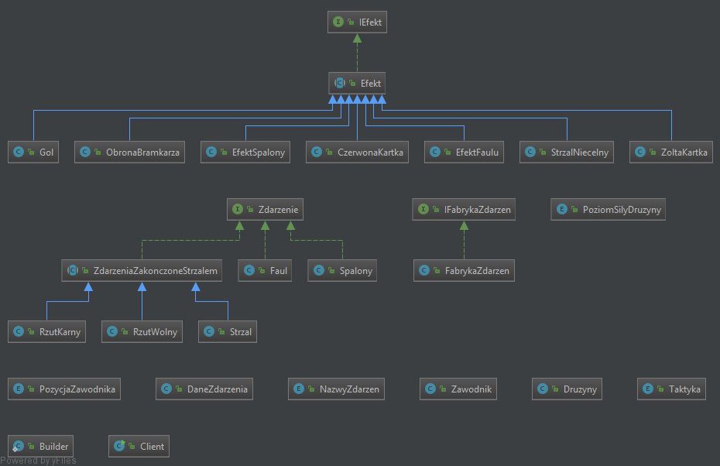

1. Diagram z relacjami „extends” i „implements” wraz z metodami klas

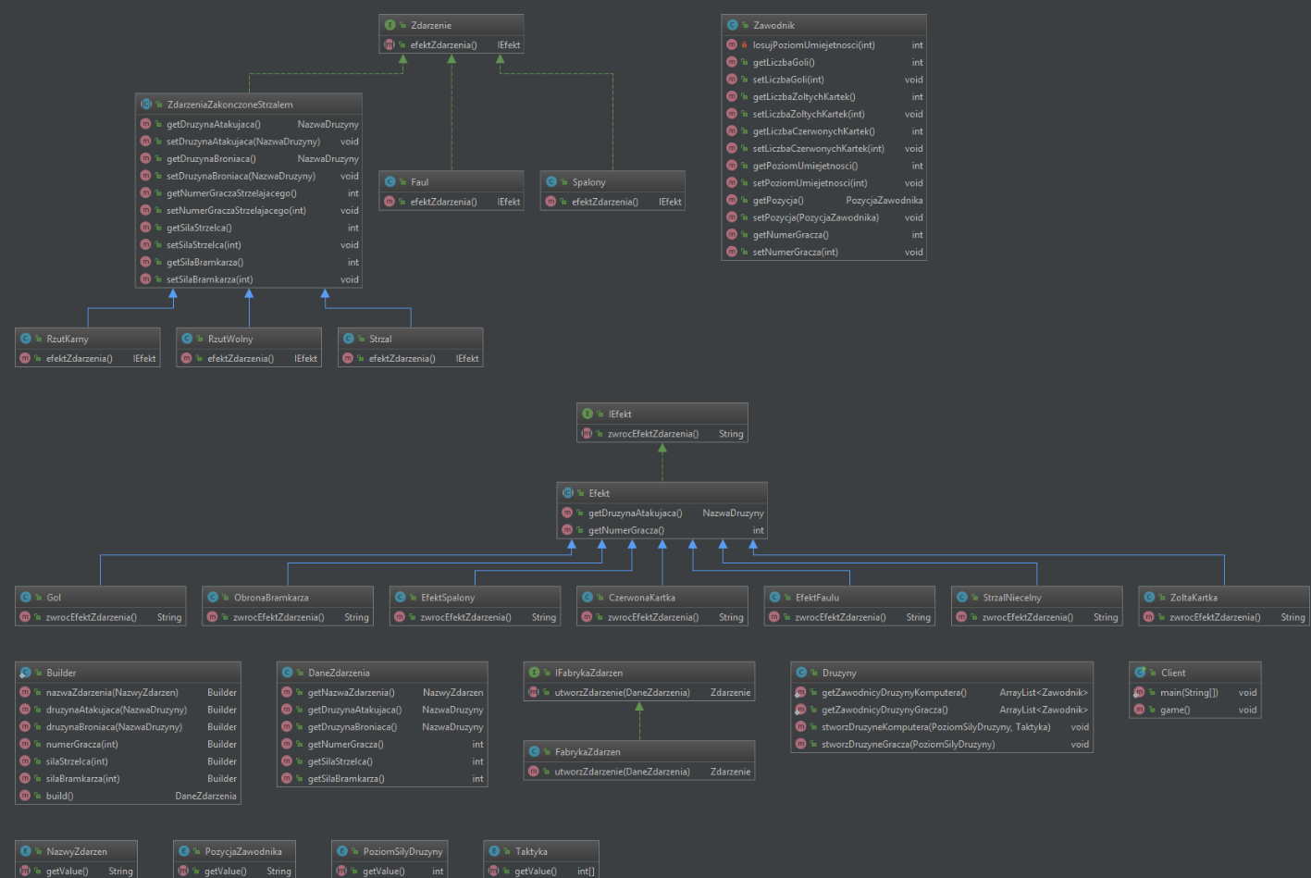

1. Diagram wraz z relacjami powiązań obiektów

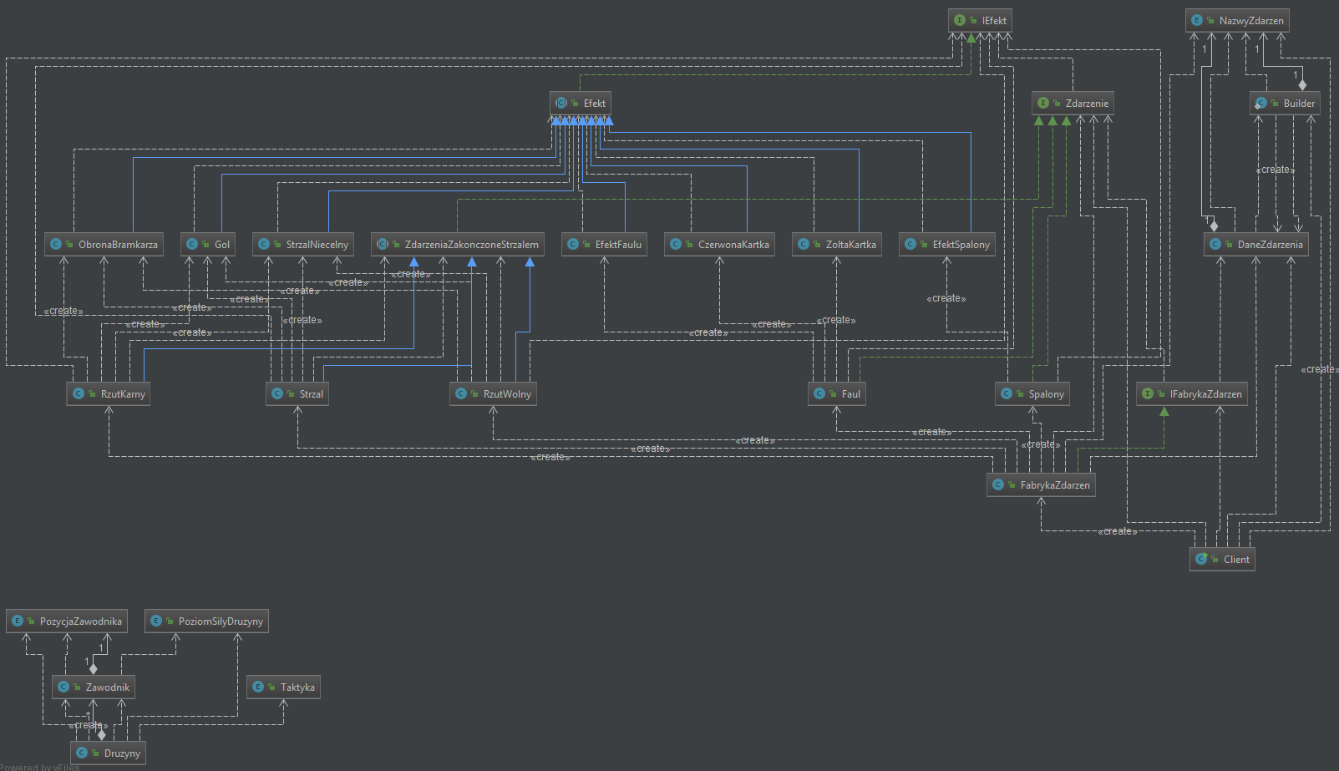

W miejscu Klasy Client zostaną użyte klasy kontrolerów odpowiedzialnych za obsługę wyświetlanych danych.